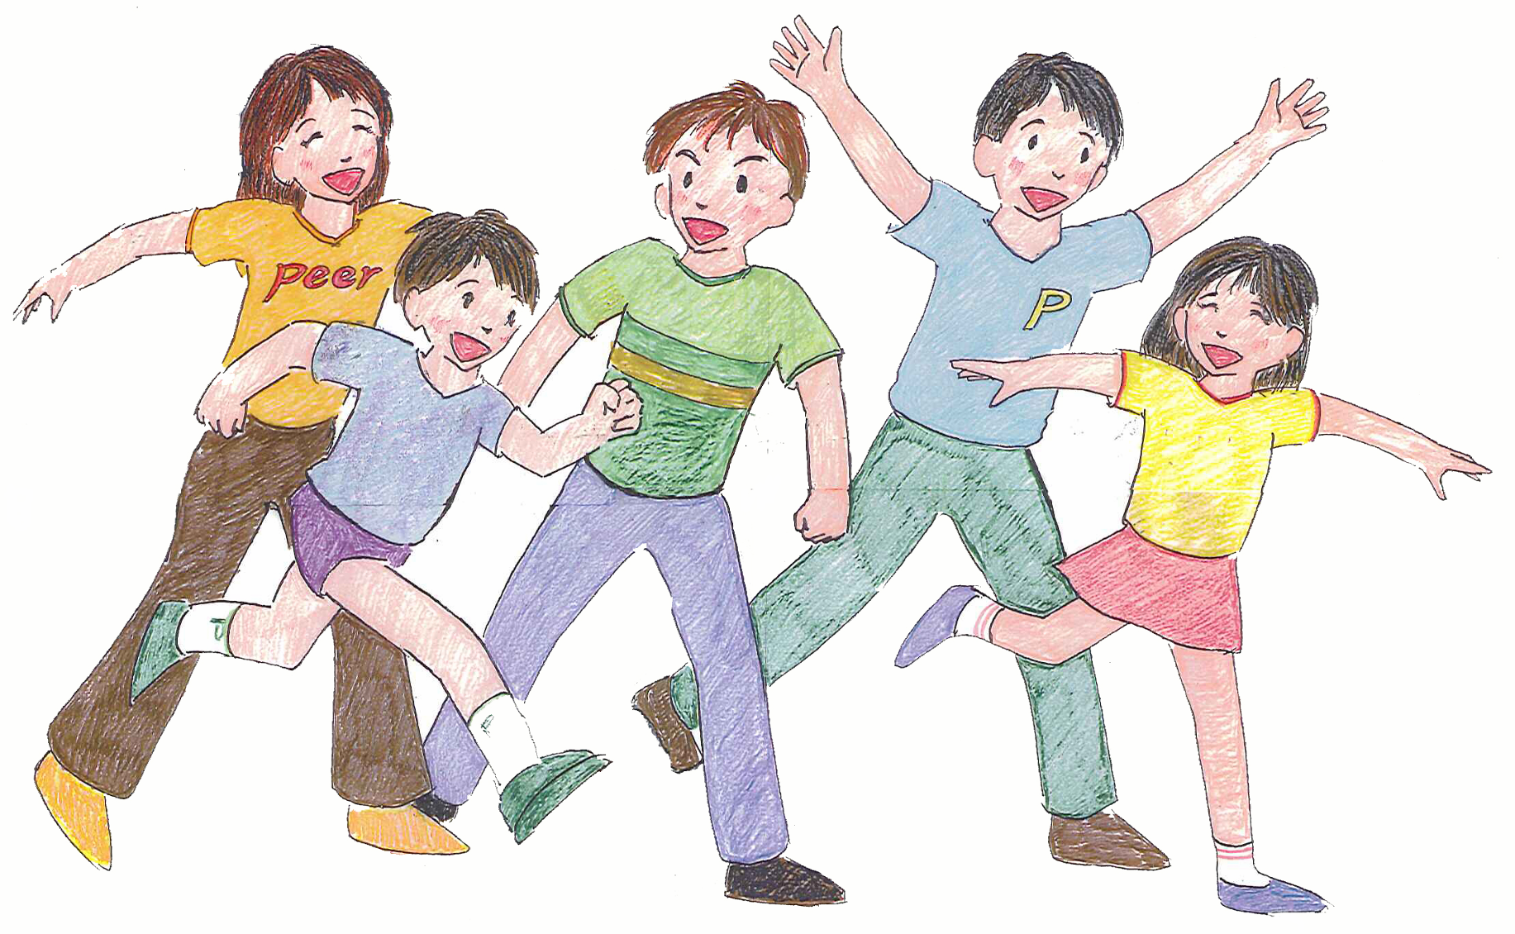
なかまや友だちと、なかよくする、たすけあう
フラッシュカード（カラー）

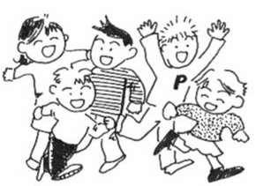
なかまや友だちと、なかよくする、たすけあう
フラッシュカード（白黒）
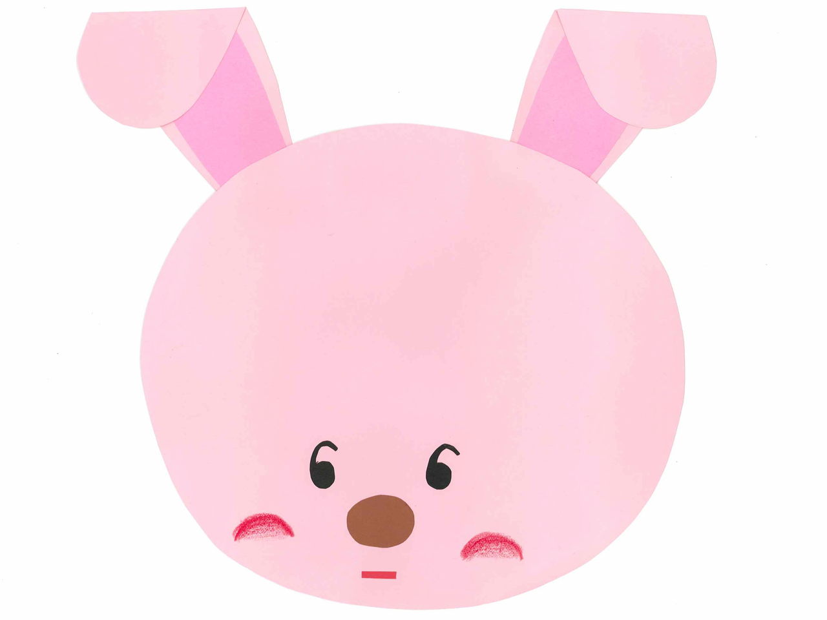
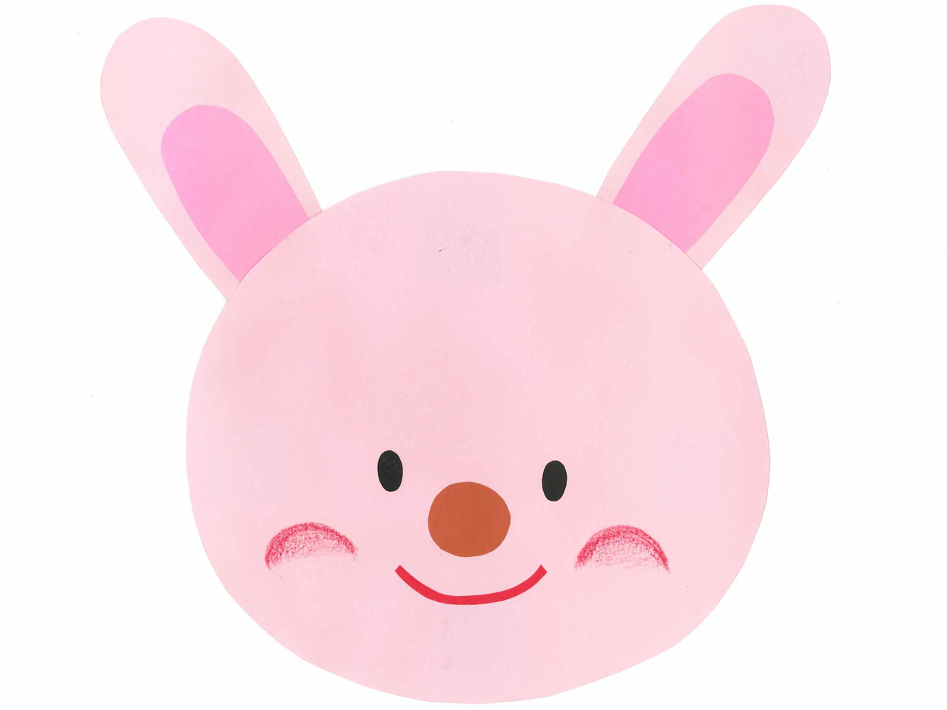
フラッシュカード（適当な大きさに拡大して使用・くまをうさぎより少し小さく作る）
うさぎ1回目 うさぎ2回目
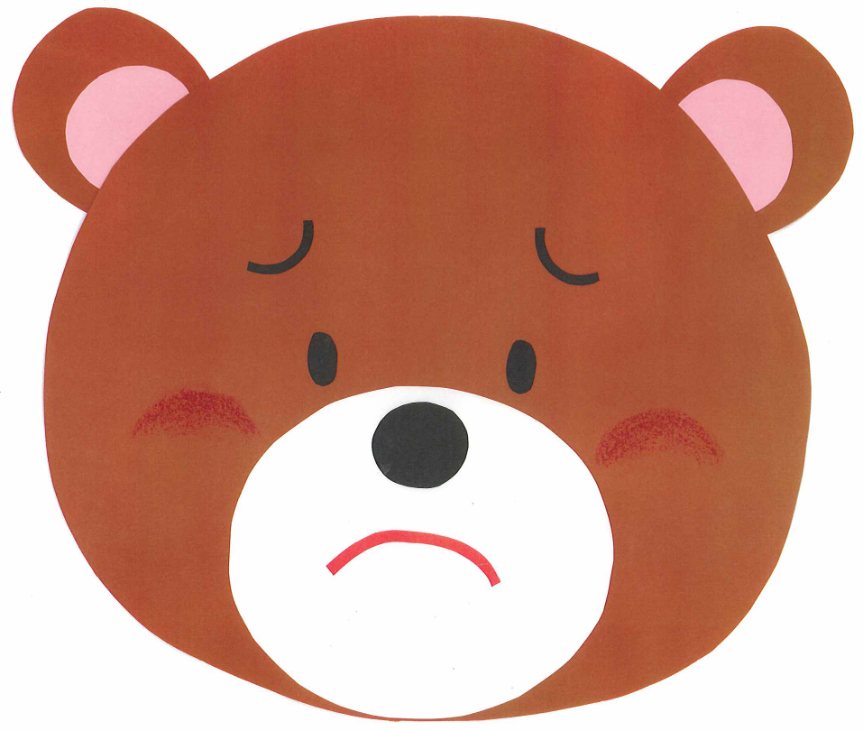
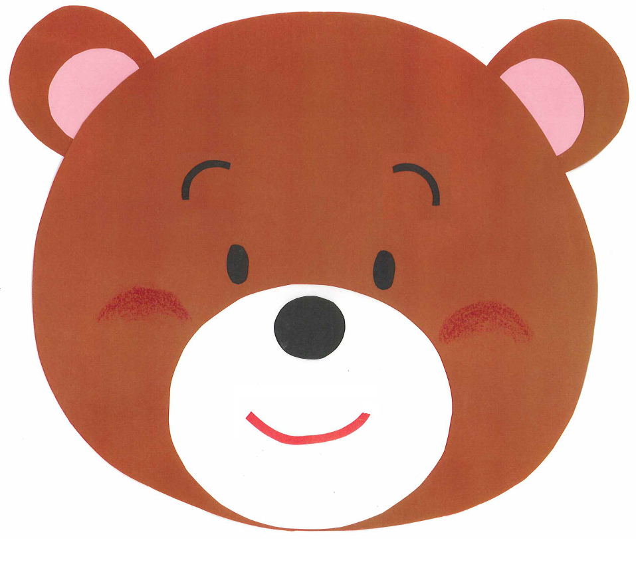
フラッシュカード
くま1 くま2
フラッシュカード

フラッシュカード三色帽子

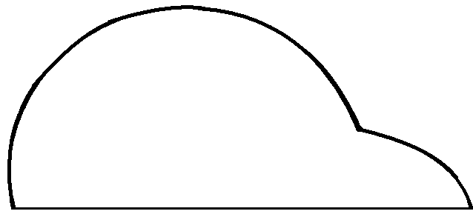

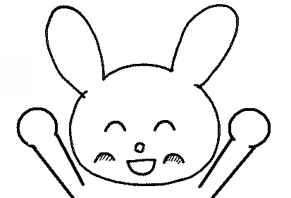
審査員棒
すごい！
すごい！

おしい★
おしい★

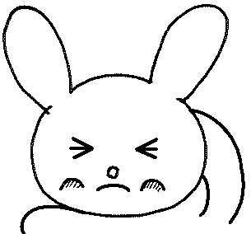
ピア･サポート じゅんびプリント

２ねん くみ 名まえ：

お友だちにお話したい「じぶんのすきなこと・もの」を書いてみましょう。

すきなこと・もの | りゆう

おたすけカード

何を言えばよいかわからないでいる児童がいたら、相手と対面させた状態で、対象児童の斜め後ろに立ち、先生が「言って」と言い、その直後に以下のカードを児童に見せる。以下のカードは必要な箇所だけを切り取って持ち、余計な部分は見せない。空欄部分は必要に応じて事前に埋めてから使用すること。

ぼくのすきな は
だよ。
りゆうは、
からだよ。

わたしのすきな は
だよ。
りゆうは、
からだよ。
モデル提示用台本

【モデル提示１：よくない聞き方】

（くまさんとうさぎさんが二人で並んで、それぞれ遊んでいる）

く ま：ねぇ、うさぎさん。
うさぎ：（相手を見ずに、遊んでいる）･･･。
く ま：（もう一度）うさぎさん！
うさぎ：（遊びながら、相手を見ず）聞いているよ。
く ま：（悲しそうに）あのね、昨日ね、すごくいいことがあったんだ。
うさぎ：（相手を見ずに、遊んでいる）･･･。
く ま：それでね･･･。ねぇ、うさぎさん、こっち向いてよ。
うさぎ：(遊びをやめて、肘をついて顔だけくまの方を見る) ん？
く ま：（気を取り直して元気に）昨日、すごくいいことがあったんだよ。夕飯に、ぼくの大好きな蜂蜜が出たんだ！でも、いつもの蜂蜜と違って、それは･･･
うさぎ：（くまさんが話している間、うさぎさんはくまさんを見ているが、じーっとして反応しない。ところが突然、相手の話をさえぎって）ぼくは、にんじんが食べたいな！（普通の声で）
く ま：え？あぁ、そうなんだ・・・。

【モデル提示２：よい聞き方】

（くまさんとうさぎが二人で並んで、それぞれ遊んでいる）

く ま：ねぇ、うさぎさん。
うさぎ：（はっきりした声で）なあに？（遊びをやめて、顔も体もくまの方に向く）
く ま：昨日、すごくいいことがあったんだよ。夕飯に、ぼくの大好きな蜂蜜が出たんだ！でも、いつもの蜂蜜と違って、金色でピカピカしていたんだよ！あんなにおいしい蜂蜜は、ぼく、初めてだったよ。
うさぎ：（大きくうなずきながらニコニコして聞いている）

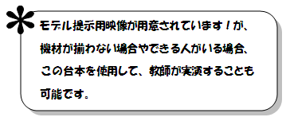

プリント1
じょうず

２ねん くみ 名まえ：

あい手の話を 上手に 聞くことができたでしょうか？ つぎの ５つのポイントについて 上手にできたところに ○ をつけてもらいましょう。

上手な聞き方を するための ５つのポイント | ○をつけるところ
①へんじをする
②していることをやめる
③あいてに体をむける
④うなずく
⑤さいごまで 聞く
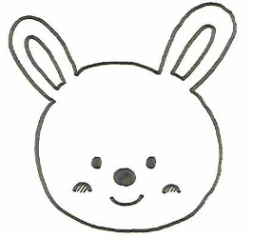
（おもて）

２ねん くみ 名まえ：
きょうの めあて
あいての話を上手に聞こう！

上手に聞くための５つのポイントは、

① を する。

② していることを 。

③ あいてに を むける。

④ 。

⑤ まで 聞く 。

ピア・サポートとは
なかまや友だちと なかよくする・たすけ合う こと
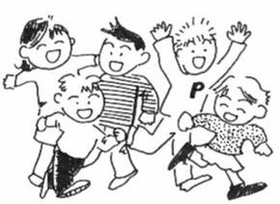
（うら）

２ねん くみ 名まえ：

今日のめあては、「あいての話を上手に聞こう！」 でした。

（１） 今日の 学しゅうは 楽しかったですか。
あてはまる 数字に １つ まるをつけましょう。

１. とても楽しかった
２. 少し楽しかった
３. あまり楽しくなかった

（２） 今日 学しゅうしたことを これから 毎日 できますか。
あてはまる 数字に １つ まるをつけましょう。

１. できる
２. すこしできる
３. あまりできない

（３） 今日 学しゅうしてみて、思ったことや考えたことを 書きましょう。

ポスター
ポスター
じょうず

①へんじをする
②していることを
やめる
③あいてに体を
むける
④うなずく
⑤さいごまで聞く

２ねん くみ 名まえ：

上手な聞き方を するための ５つのポイント
①へんじをする ②していることをやめる ③あいてに体をむける
④うなずく ⑤さいごまで 聞く

もんだい1
おうちで 上手な聞き方のための ポイントが できましたか。
よくできた◎か まあまあできた○か すこしできた△を ひょうに
書きましょう。
日 | 日 | 日 | 日 | 日 | 日 | 日

もんだい2
自ぶんの聞き方を しらべてみて、 気づいたことや 思ったことを
書きましょう。

上手な聞き方をすると、
あいての話がよくわかるし、
あいてもちゃんと聞いてもらえて
うれしい気もちになるよ!
二年生ピアっこしんぶん一
１かいめに 学しゅうしたこと
上手な聞き方の５つのポイント
- へんじをする
- していることをやめる
- あいてに体をむける
- うなずく
- さいごまで聞く
年 月はっこう
なかよししんぶんしゃ

小学校
みんなの かんそう コーナー
なかまや友だちと、なかよくして、たすけ合おう!

